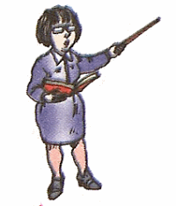
Положение
о проведении школьного конкурса
«ЛИДЕР ШКОЛЫ»

1. Общие положения.
Конкурс «Лидер школы» проводится с целью выявления и поощрения творческих личностей среди учащихся, популяризации и активизации деятельности органов ученического самоуправления.
Участниками конкурса могут быть обучающиеся 5-9 классов, обладающие качествами лидера: активностью, общительностью, инициативностью, самостоятельностью, работоспособностью, самообладанием, настойчивостью, организованностью.

2. Проведение конкурса.
Конкурс состоит из 3-х этапов:
1 этап - «Портфолио», оценка личных достижений лидера, которые отражены в оформленной папке, включающей подтверждающие достижения документы и материалы (грамоты, дипломы, благодарности, сертификаты, фотографии).
2 этап - Социальная акция «Доброе дело»

3 этап - визитная карточка конкурсанта «Школа должна знать своих героев». Визитная карточка участника конкурса может быть представлена в любой творческой форме при участии группы поддержки. Необходимо рассказать о деятельности лидера (достижениях, планах на будущее).

3. Подведение итогов конкурса.
Выступление конкурсантов оценивает компетентное жюри, в состав которого входят представители администрации школы и учителя школы. Оценки выставляются по пятибалльной системе после каждого этапа конкурса. По итогам всех этапов конкурса объявляется победитель, который и становится Лидером школы.

4. Награждение конкурсантов.
Победитель конкурса награждается грамотой и ценным подарком.

